- Samling
Stolarna och fyrkanten
- Uppvärmning
Konboll i mitten

- Passningar
Polska vändor

- Målvakter
- Stor bredd och ingen fint

Vi kör från båda hållen

Nian ska komma med full fart och bara ta ett steg i satsningen och sedan flyga in bakom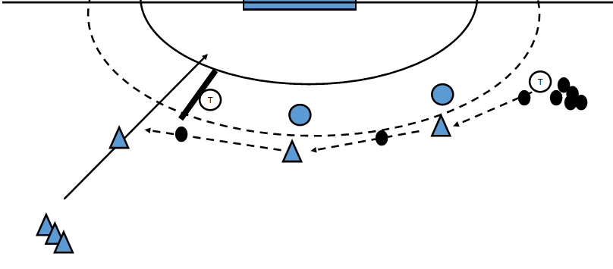 madrassen mot mål.
Det går att ställa en passiv etta i försvaret som tränger ihop satsningen lite.

- Fys/kontring eller annan ansträngande övning
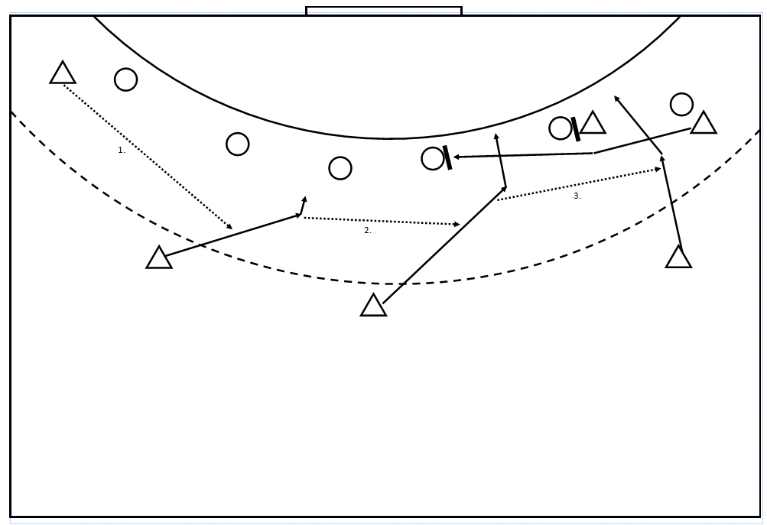
- Spel

Mönster 1
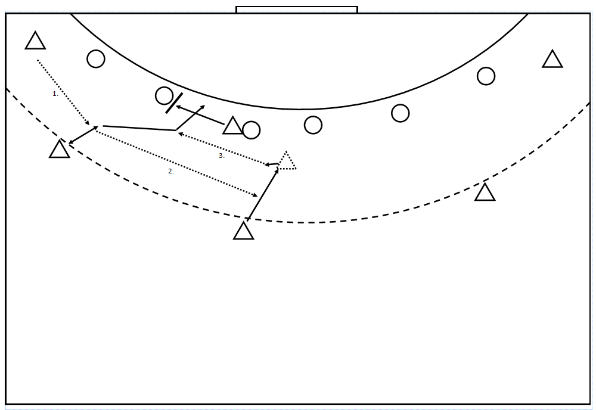

Mönster 2
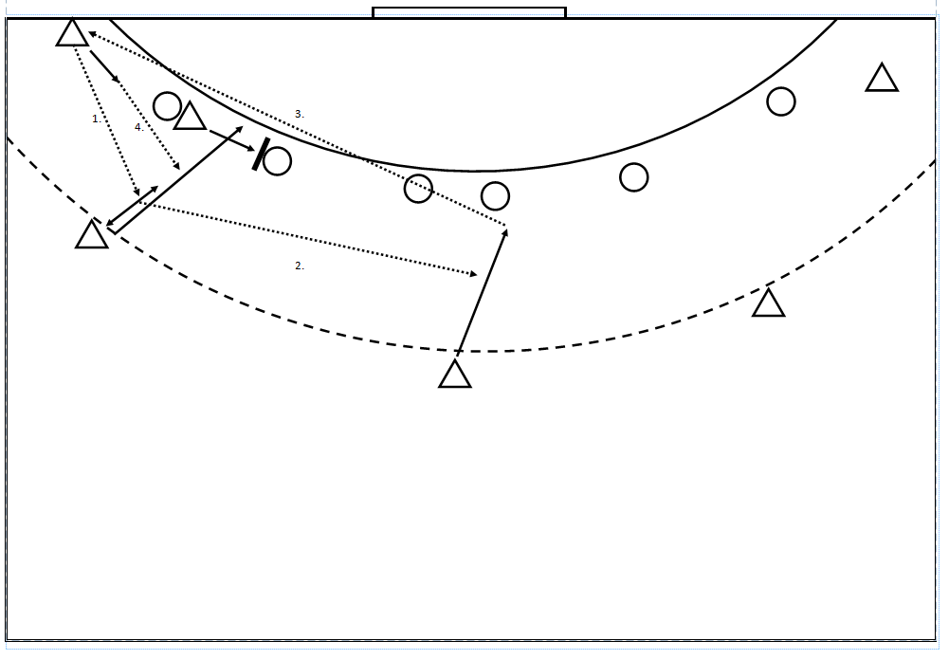

Mönster 3
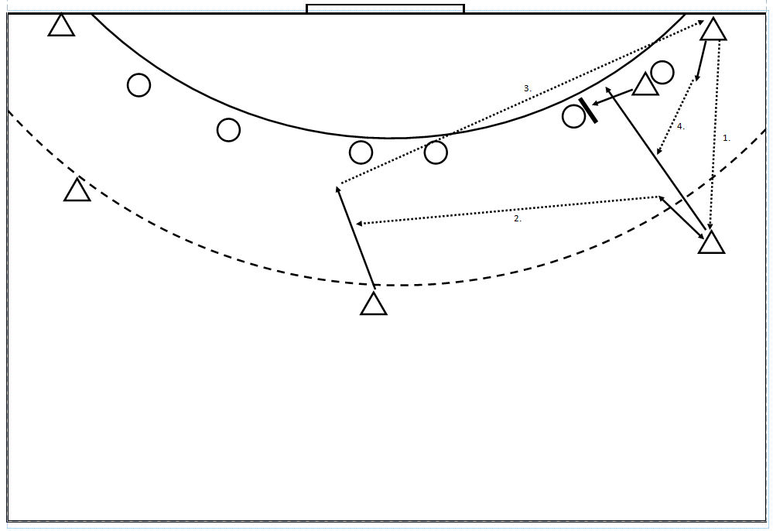
Mönster 4
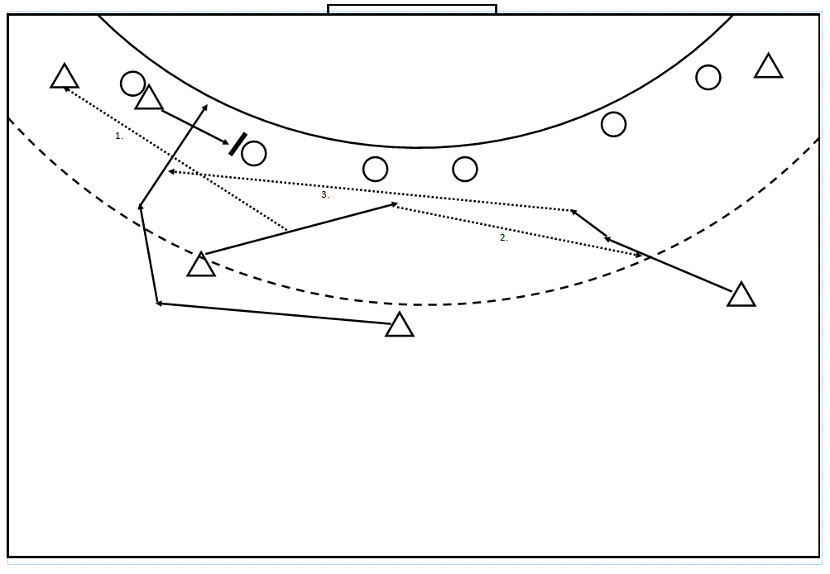

Mönster 5

